ПАМЯТКА
ПРАВИЛА ПОВЕДЕНИЯ ПРИ ВОЗНИКНОВЕНИИ ПОЖАРА
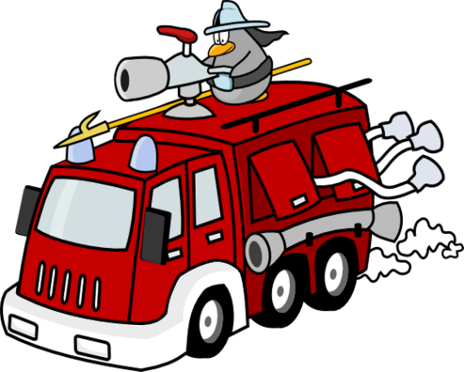
Это должен знать каждый взрослый!
Если у вас или у ваших соседей случился пожар,
главное – сразу же вызвать пожарную охрану.
Если загорелся бытовой электроприбор, постарайтесь его обесточить, если телевизор, выдерните вилку из розетки или обесточьте квартиру через электрощит. Постарайтесь сразу же вывести из помещения людей и накройте телевизор любой плотной тканью, чтобы прекратить доступ воздуха. Если это не поможет, через отверстие в задней стенке залейте телевизор водой. При этом старайтесь находиться сбоку: ведь кинескоп может взорваться. Проверьте, закрыты ли все окна и форточки, иначе доступ свежего воздуха прибавит огню силы.
Если горят другие электрические приборы, проводка, то надо выключить рубильник, выключатель или электрические пробки, и после этого вызвать пожарных.
Если пожар распространился в одной из комнат, не забудьте плотно закрыть окна горящей комнаты – это помешает огню распространиться по всей квартире и лестничной площадке. Уплотните дверь мокрыми тряпками, чтобы в остальные помещения дым не проникал. В сильно задымленном пространстве нужно двигаться ползком или пригнувшись.
Вопреки распространенному мнению, тушить огонь простой водой – неэффективно. Лучше всего воспользоваться огнетушителем, а при его отсутствии – мокрой тканью, песком или даже землей из цветочного горшка.
Если вы видите, что потушить возгорание своими силами не удается, немедленно уходите. Возьмите документы, деньги и покиньте квартиру через входную дверь. Если путь к входной двери отрезан огнем и дымом – спасайтесь через балкон. Открывайте дверь на балкон осторожно, поскольку пламя от большого притока воздуха может усилиться. Не забудьте плотно закрыть дверь балкона за собой. Кроме того, если на улице холодно, то необходимо потеплее одеться, чтобы не получить переохлаждение. постарайтесь перейти на нижний этаж (с помощью балконного люка) или по смежному балкону к соседям. Помните: крайне опасно спускаться по веревкам, простыням и водосточным трубам. Тем более не следует прыгать вниз!
Еще один путь спасения – через окно. Уплотните дверь в комнату тряпками. Как только убедитесь, что ваш призыв о помощи услышали, ложитесь на пол, где меньше дыма. Таким образом, можно продержаться около получаса. Поскольку огонь и дым распространяются снизу вверх, особенно осторожными должны быть жители верхних этажей.

Самые безопасные места в горящей квартире – на балконе или возле окна. Здесь пожарные найдут вас быстрее!

Если вы случайно оказались в задымленном подъезде, двигайтесь к выходу, держась за стены (перила нередко ведут в тупик). Находясь в высотном доме, не следует бежать вниз сквозь пламя, используйте возможность спастись на крыше здания. Не стоит забывать о пожарной лестнице. Во время пожара запрещено пользоваться лифтом – его в любое время могут отключить. Кроме того, проезжая в лифте между горящими этажами можно получить отравление угарным газом. Выбираясь из подъезда на улицу, как можно дольше задержите дыхание, а еще лучше – защитите нос и рот мокрым шарфом или платком.

